

|  |  |
| --- | --- |
| **Descrição** | **Trava e melhoria em atributos do cabeçalho e distribuição da Requisição de Compras – OS GATEC** |

|  |  |  |  |
| --- | --- | --- | --- |
| **Solicitante** | **Mario Fernandes Castilho** | **SD - Alteração Nº** | **106697 - 2307** |
| **Departamento** | **Ope - Planejamento Açúcar | Bioenergia** | **Módulo** | **PO** |

|  |  |
| --- | --- |
| **Área(s) usuária(s)** | Planejamento |
| **Processo(s)** |  |

|  |  |
| --- | --- |
| **Resumo da Especificação** | Trava e melhoria em atributos do cabeçalho e distribuição da Requisição de Compras – OS GATEC. |

Histórico de Testes do Desenvolvedor

|  |  |  |  |
| --- | --- | --- | --- |
| **Data** | **Versão** | **Descrição** | **Autor** |
| 20/03/2020 | 1.0 | Teste das novas personalizações na tela de Requisições. | Rafael S. Nunes (Ninecon) |

| Nº | Ação | Resultados previstos | Estado | Resultados obtidos / Comentários |
| --- | --- | --- | --- | --- |
| 1 | Cadastrar uma **Requisição** e informar no campo **OS GATEC** uma OS da Indústria. | O sistema deverá bloquear a gravação do registro e informar que seja cadastrada a OS da Indústria nas **Distribuições** da Requisição. | OK | Validação aplicada com sucesso. |
| 2 | Cadastrar as **Distribuições** da Requisição de Compra informando os **centros de custo da Indústria** no campo **Conta Débito**.  Preencher o campo **OS GATEC** com uma OS da Indústria.  Deixar os campos **Código de Motivo** e **Departamento** vazios. | Tornar obrigatórios os campos flexíveis: **Código de Motivo** e **Departamento**. | OK | Se os campos Código de Motivo e Departamento não forem preenchidos, o sistema emitirá um alerta exigindo que sejam cadastrados. |
| 3 | Cadastrar as **Distribuições** da Requisição de Compra informando os **centros de custo da Indústria** no campo **Conta Débito**.  Preencher o campo **OS GATEC** com uma OS que não seja da Indústria.  Preencher os campos **Código de Motivo** e **Departamento**. | O sistema deverá alertar que a OS GATEC deverá ser uma OS da Indústria e não gravará o registro. | OK | Validação aplicada com sucesso. |
|  |  |  |  |  |

**Premissa**

Deverá estar cadastrado o conjunto de valores **XX_CENTRO_CUSTO_OS_IND** conforme exemplo:

Acessar **Administrador do Sistema >> Aplicação >> Validação>> Definir**:

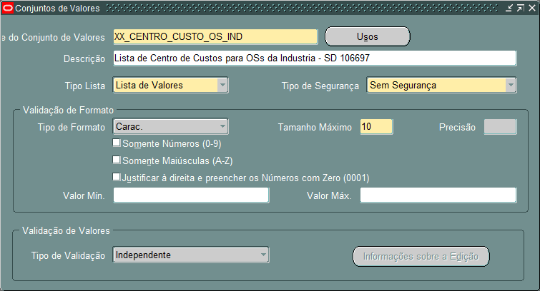

Acessar **Administrador do Sistema >> Aplicação >> Validação>> Valores**:

Lista dos **Centros de Custos** a serem cadastrados: 3141, 3143, 3144, 3145, 3181, 3801, 3802, 3803, 3804, 3805, 3806, 3807, 3835, 2060, 3158.

Cadastre os **Valores de Segmento** conforme exemplo:

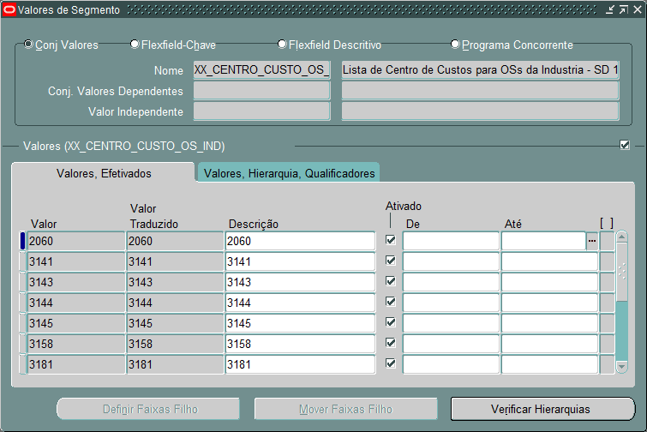

**Evidências:**

**Obs:** os testes deverão ser realizados no ambiente DESA12.

1. Cadastrar uma **Requisição** e informar no campo **OS GATEC** uma OS da Indústria.

Acesse **XXX PO REQ DESPESA BRA** >> **Requisições** >> **Requisições**.

Informe no campo **OS GATEC** uma OS da Indústria clicando no campo destinado aos campos flexíveis, exemplo:

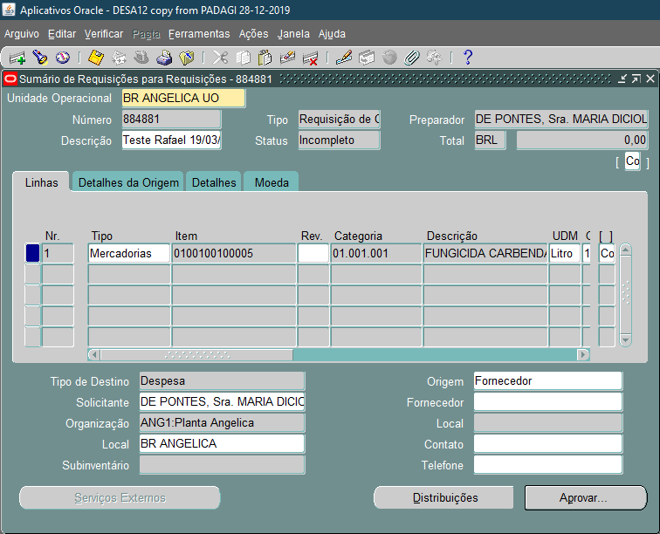

Informe a OS da Indústria (IND) e clique em **OK**:

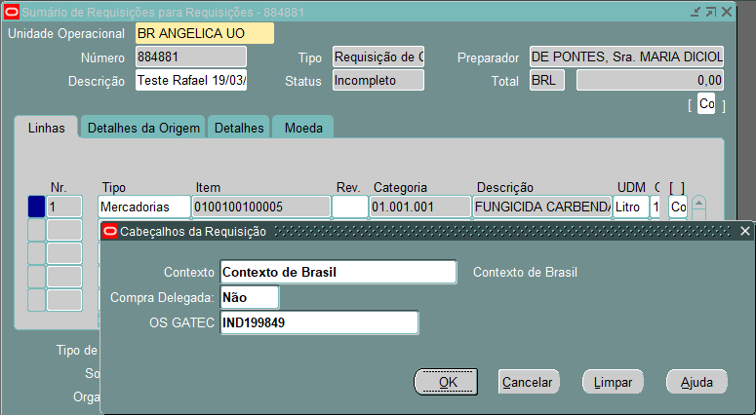

A mensagem abaixo será exibida e não permitirá a gravação da **Requisição**:

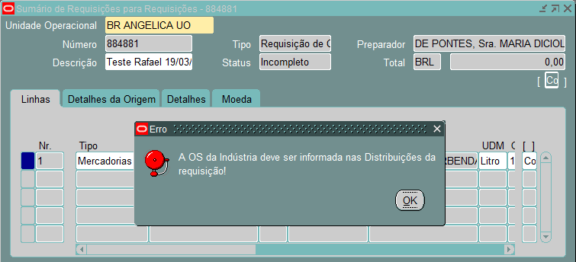

1. Cadastrar as **Distribuições** da Requisição de Compra informando os **centros de custo da Indústria** no campo **Conta Débito**.

Preencher o campo **OS GATEC** com uma **OS da Indústria**.

Deixar os campos **Código de Motivo** e **Departamento** vazios.

Acesse **XXX PO REQ DESPESA BRA** >> **Requisições** >> **Requisições**, clique em **Distribuições**:

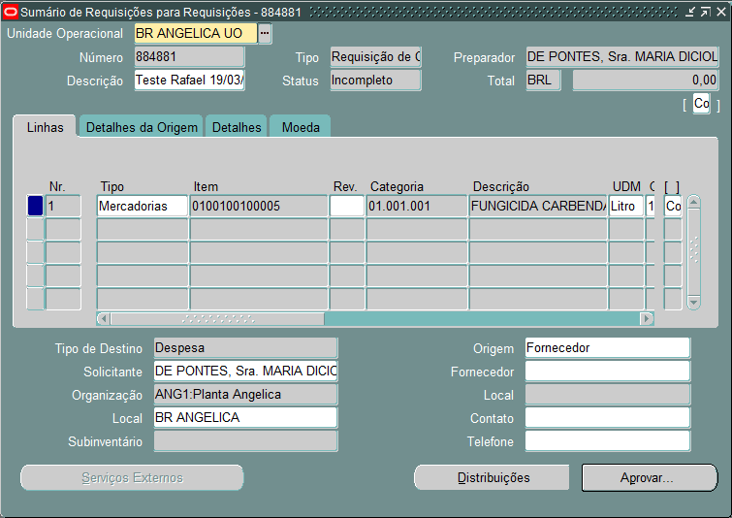

No campo **Conta de Débito**, os centros de custos 3141, 3143, 3144, 3145, 3181, 3801, 3802, 3803, 3804, 3805, 3806, 3807, 3835, 2060, 3158 tornarão obrigatórios os campos **OS GATEC**, **Código de Motivo** e **Departamento**.

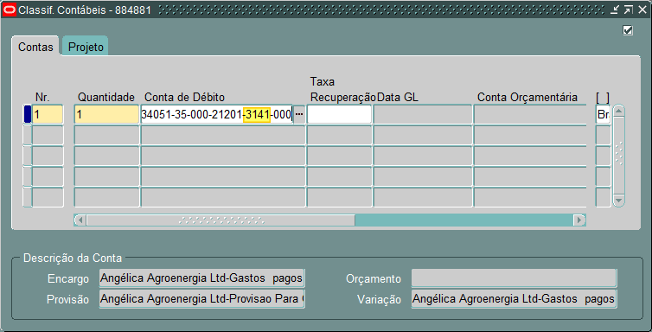

Preencha a **OS GATEC** com uma OS da Indústria (IND) e deixe os campos **Código e Motivo** ou **Departamento** vazios, o sistema não permitirá que seja registrada a linha da **Distribuição**:

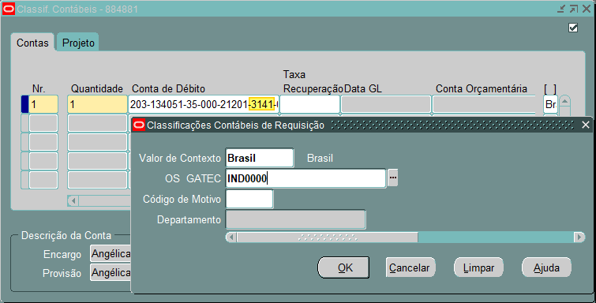

Será exibida a mensagem abaixo e não será permitido gravar a alteração:

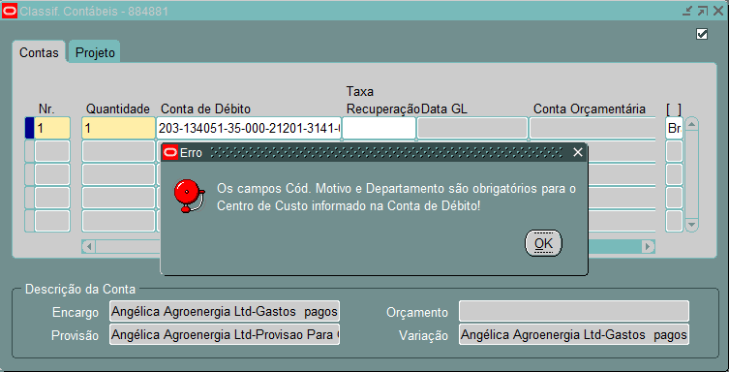

1. Cadastrar as **Distribuições** da Requisição de Compra informando os **centros de custo da Indústria** no campo **Conta Débito**.

Preencher o campo **OS GATEC** com uma OS que não seja da Indústria.

Preencher os campos **Código de Motivo** e **Departamento**.

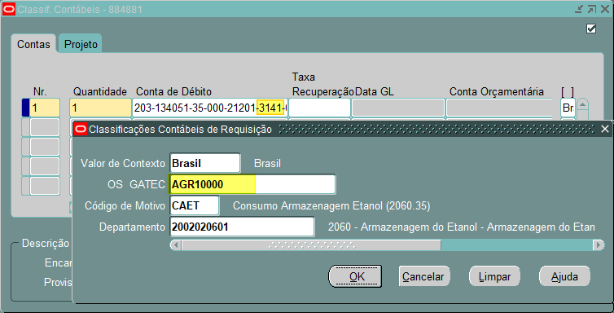

Será exibida a mensagem abaixo e não será permitido gravar a alteração:

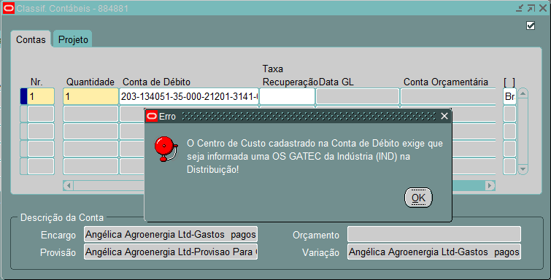

Histórico de Testes do Analista Funcional

|  |  |  |  |
| --- | --- | --- | --- |
| **Data** | **Versão** | **Descrição** | **Autor** |
| 23/03/2020 | 1.0 | Teste das novas personalizações na tela de Requisições. | Dicíola Pontes |

| Nº | Ação | Resultados previstos | Estado | Resultados obtidos / Comentários |
| --- | --- | --- | --- | --- |
| 1 | Cadastrar uma **Requisição** e informar no campo **OS GATEC** uma OS da Indústria. | O sistema deverá bloquear a gravação do registro e informar que seja cadastrada a OS da Indústria nas **Distribuições** da Requisição. | OK | Validação aplicada com sucesso. |
| 2 | Cadastrar as **Distribuições** da Requisição de Compra informando os **centros de custo da Indústria** no campo **Conta Débito**.  Preencher o campo **OS GATEC** com uma OS da Indústria.  Deixar os campos **Código de Motivo** e **Departamento** vazios. | Tornar obrigatórios os campos flexíveis: **Código de Motivo** e **Departamento**. | OK | Se os campos Código de Motivo e Departamento não forem preenchidos, o sistema emitirá um alerta exigindo que sejam cadastrados. |
| 3 | Cadastrar as **Distribuições** da Requisição de Compra informando os **centros de custo da Indústria** no campo **Conta Débito**.  Preencher o campo **OS GATEC** com uma OS que não seja da Indústria.  Preencher os campos **Código de Motivo** e **Departamento**. | O sistema deverá alertar que a OS GATEC deverá ser uma OS da Indústria e não gravará o registro. | OK | Validação aplicada com sucesso. |

Evidências

1. Cadastrar uma Requisição selecionando O.S da Indústria. Ao salvar o sistema deve apresentar mensagem de erro:

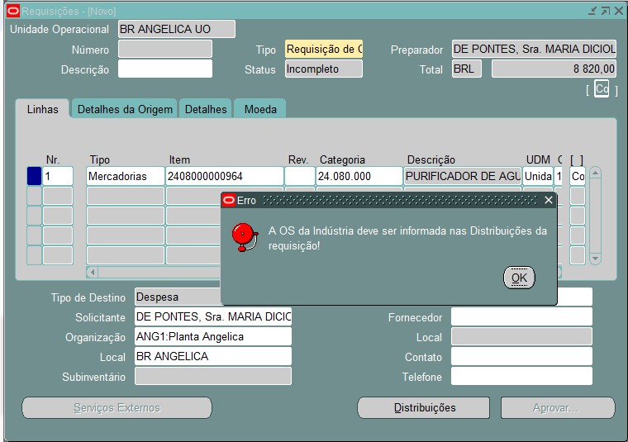

1. No campo distribuição, se a requisição for salva sem informar os dados de OS, código de motivo e Departamento:

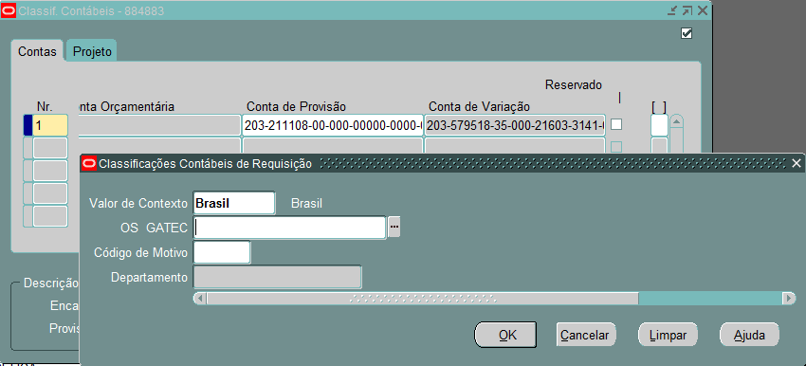

O sistema apresenta o erro abaixo:

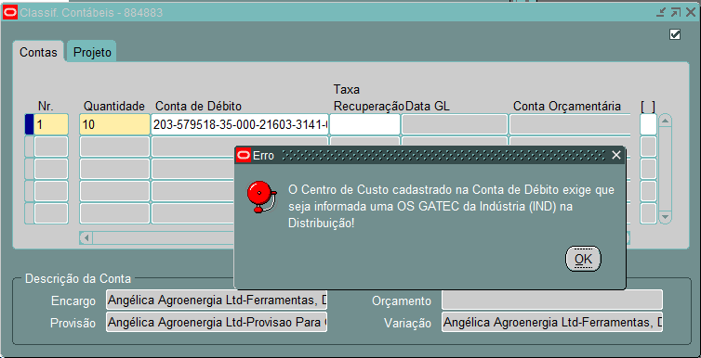

Histórico de Validação do Usuário

|  |  |  |  |
| --- | --- | --- | --- |
| **Data** | **Versão** | **Descrição** | **Autor** |
| 24/03/2020 | 1.0 | Teste realizado com sucesso requisição 884886 | Simone Gasparini |
| 27/03/2020 | 1.0 | Teste inserindo O.S da Indústria no cabeçalho | Mario Castilho |
| 27/03/2020 | 1.0 | Teste não inserindo O.S na distribuição da requisição | Mario Castilho |
| 27/03/2020 | 1.0 | Inserindo a O.S da Industria na distribuição | Mario Castilho |

| Nº | Ação | Resultados previstos | Estado | Resultados obtidos / Comentários |
| --- | --- | --- | --- | --- |
| 1 | Criação de 2 linhas para a agrícola! | Teste concluído com sucesso. |  |  |
| 2 | Inserindo O.S no cabeçalho da Requisição. | Teste executado com sucesso, não permitiu a inclusão da O.S |  |  |
| 3 | Não Inserindo O.S na distribuição | Teste executado com sucesso, não é possível salvar sem informar os 3 campos da distribuição. |  |  |
| 4 | Informando os campos da distribuição | A requisição é salva com sucesso |  |  |

**Teste 01 – Requisitante Simone Gasparani**

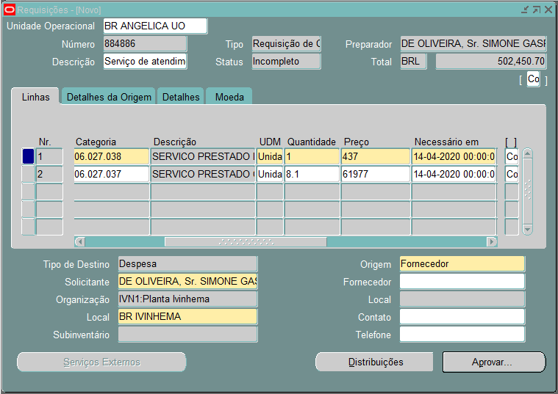

**Tela da distribuição não apresentou erros**

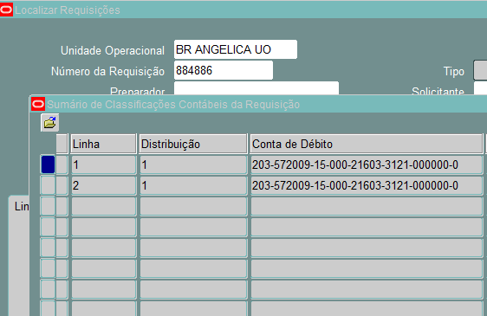

Teste 02 Inserindo O.S da Industria no cabeçalho da Requisição

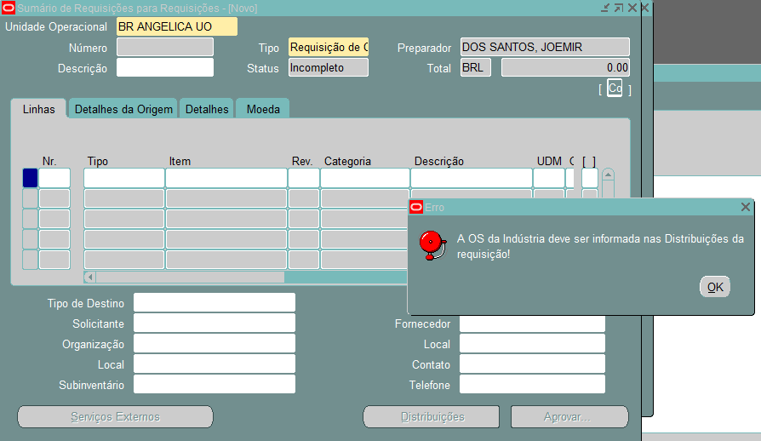

Teste 03 Teste não inserindo O.S na distribuição da requisição

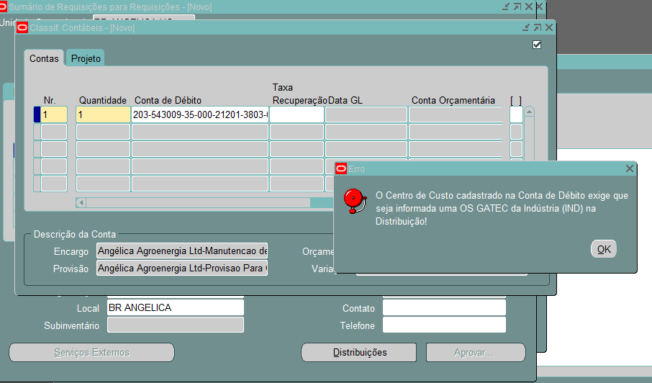

1. Informando a O.S na distribuição

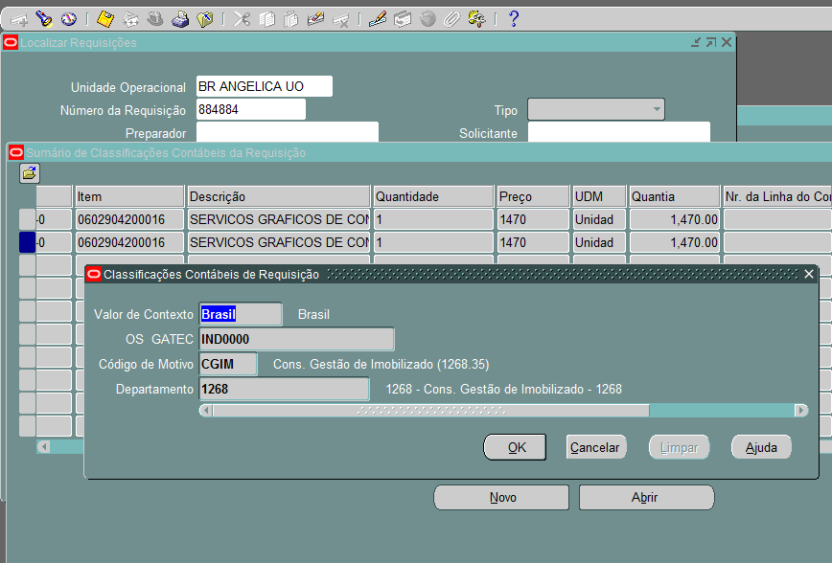

Homologação

**Registros de homologação:**

1. Para que seja homologado, enviar (anexo) via e-mail, no Service Desk, com ok no corpo do e-mail.
2. Este formulário devidamente preenchido e arquivado evidencia que o resultado da Solicitação ou Projeto foi esta validado.
3. Todos os documentos e demais evidências relacionados aos testes na solicitação ou Projetos permanecerão recuperáveis, armazenados em arquivos eletrônicos no DptoTI, desde que o Projeto tenha se enquadrado na Metodologia para testes adotada pelo Departamento, Período de armazenamento da documentação: mínimo de um ano e máximo de até a atualização da versão do ERP.